Акционерное общество

«Главный научный инновационный внедренческий центр»

«Программа подготовки данных сообщений банков об открытии (закрытии) и изменении реквизитов счета «БАНКСЧЕТА»

**Руководство по установке и настройке**

На 8 листах

2019

Содержание

1. Введение 3

2. Назначение и условия применения 3

3. Подготовка к работе 3

3.1. Установка «БАНКСЧЕТА» 3

3.2. Режим «Сервис» 4

4. Деинсталляция «БАНКСЧЕТА» 8

5. Что делать, если возникли проблемы 8

# Введение

В настоящем документе приведены сведения для обеспечения процедуры общения оператора с компьютером в процессе установки и настройки «Программы подготовки данных сообщений банков об открытии (закрытии) и изменении реквизитов счета «БАНКСЧЕТА».

Условное обозначение «БАНКСЧЕТА».

Руководство предназначено для сотрудников организаций, устанавливающих и настраивающих «БАНКСЧЕТА».

Системные требования:

* Операционная система: Windows 10/ 8/ 7/ XP(SP3).
* Требуемый объем дискового пространства: 40 Мб.

# Назначение и условия применения

Назначение задачи состоит в обеспечении функций банков по формированию в электронном виде сообщений банка налоговому органу об открытии или о закрытии счета, вклада (депозита), об изменении реквизитов счета, вклада (депозита) организации, индивидуального предпринимателя, физического лица, не являющегося индивидуальным предпринимателем, о предоставлении права или прекращении права организации, индивидуального предпринимателя использовать корпоративные электронные средства платежа (далее КЭСП) для переводов электронных денежных средств, а также об изменении реквизитов КЭСП.

Целью задачи является обеспечение эффективного информационного взаимодействия банков и налоговых органов при получении документов, налоговых органов и представлении информации в налоговые органы.

# Подготовка к работе

## Установка «БАНКСЧЕТА»

Для установки «БАНКСЧЕТА» нужно скачать с сайта <https://www.gnivc.ru/software/bank2/> инсталляционный файл установки **«БАНКСЧЕТА»** и запустить скаченный файл. Программа установки сама запросит имя каталога, в который Вы желаете установить «БАНКСЧЕТА». По умолчанию будет предложен каталог **C:\Program Files\БАНКСЧЕТА**. Далее надо следовать инструкциям, которые появляются на мониторе.

Установка «БАНКСЧЕТА» в папки, имена которых содержат пробелы (кроме Program Files), не рекомендуется. В этом случае следует изменить названия папок (путей).

В системном меню WINDOWS **«Пуск»** -> Программы появится подпункт “\ БАНКСЧЕТА”, содержащий ссылку на исполняемую программу.

Запуск программы осуществляется через меню: **«Пуск»** -> Программы -> БАНКСЧЕТА. Программу можно запустить, щелкнув мышкой по иконке с названием «БАНКСЧЕТА».

При работе с Windows 7 перед установкой надо произвести следующую установку:

**«Пуск»** -> Панель управления -> Учетные записи пользователей -> Учетные записи пользователей -> Изменение параметров контроля учетных записей. В этом месте опустить бегунок в самый низ.

При инсталляции новой версии для предотвращения потерь ранее подготовленных данных следует устанавливать ее поверх старой. Для этого в окне установки следует проверить правильность указания директории программы.

**ВНИМАНИЕ!**

Для переустановки «БАНКСЧЕТА» на другой компьютер без получения нового ключа необходимо сделать следующие шаги:

* запустить BANKS_SETUP.EXE(для с Windows 7 нажатием правой кнопки мыши и выбором из меню «Запуск с правами администратора»);
* если нет желания производить повторную настройку каталогов на новом компьютере, установку производить на диск и в директорию с именами, как на предыдущем компьютере, а также создать рабочие директории с теми же именами;
* скопировать файл НАСТРОЙКИ.DBF в головную директорию установленной программы, и ключ с предыдущего компьютера скопировать туда же, где он находился на предыдущем компьютере. Все это делается для того, чтобы не производить повторную регистрацию;
* запустить программу с ярлыка (для с Windows 7 нажатием правой кнопки мыши и выбором из меню «Запуск с правами администратора»);
* если надо поменять фамилию ответственного лица или наименование банка (филиала), зайти в Сервис -> Реквизиты банка и произвести замену. В выходных документах участвуют только те реквизиты, которые указываются в этом режиме.

ПРИМЕЧАНИЕ. Регистрационные данные используются только при формировании регфайла и ключа, и не используются при отправке сообщений банка. Поэтому при переустановке программы изменять их не требуется. В сообщение включаются сведения из окна «Реквизиты банка»: отправитель, представитель банка. Их можно заменять после переустановки (переноса) программы и ввода ключа.

## Режим «Сервис»

В режиме «**Сервис»** предоставляется возможность:

* ввести реквизиты банка (филиалов);
* ввести данные регистрации;
* настроить пути к рабочим папкам;
* принимать электронные документы (далее - ЭД) от ИФНС и АБС;
* выполнить рассылку документов, сформированных вручную.

При входе в режим **«Реквизиты банка (уполномоченного филиала)»** на экране высветится маска для заполнения данных. Заполните маску и нажмите клавишу «Сохранить».

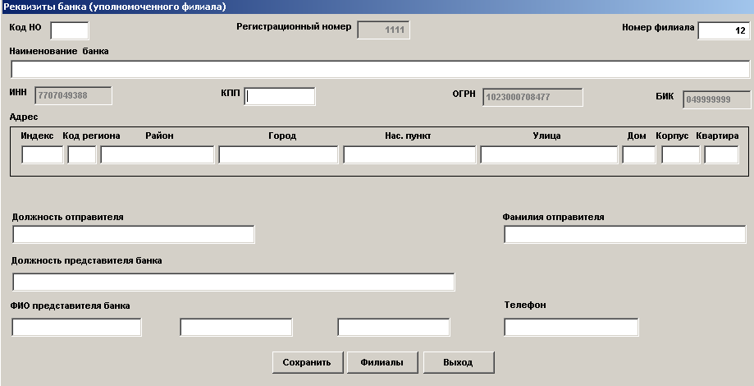В форму «Реквизиты банка» (см. Рис. 1) заносятся сведения о банке или филиале банка, самостоятельно заключившего соглашение об обмене информацией.

Рис. 1.

Если через данный банк (филиал банка) будут вести обмен другие филиалы этого банка, не заключившие соглашение, то сведения о них заносятся в форму **«Филиалы, ведущие обмен через банк (уполномоченный филиал**)» (см. Рис. 2). При этом рекомендуется наименование филиала записывать без наименования банка, но со словом «филиал» (отделение). Например, «филиал Чувашский).

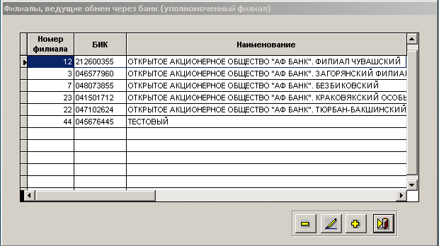

Рис. 2.

Реквизиты, обязательные для заполнения, подсвечиваются красным цветом.

При входе в режим **«Регистрация»** на экране высветится следующая маска для заполнения:

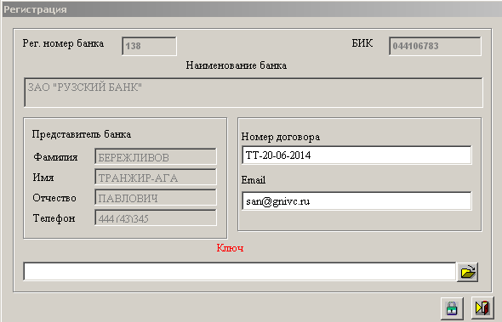

Рис. 3.

После ввода номера договора и адреса электронной почты (Email) для сохранения введенной информации нажмите на кнопку .При сохранении информации в каталоге программы БАНКСЧЕТА формируется регистрационный файл, и на экране появится сообщение:

Создан файл регистрации

C:\Program Files\БАНКСЧЕТА\БАНКСЧЕТА_….txt

Для получения ключа отправьте его по эл.адресу,

указанному на сайте [www.gnivc.ru](http://www.gnivc.ru) в аннотации к «БАНКСЧЕТА»

(если Вы приобрели «БАНКСЧЕТА» в АО «ГНИВЦ») или по адресу

дилера, у которого Вы приобрели «БАНКСЧЕТА».

На основании Вашего регистрационного файла, формируется и отсылается по Вашему электронному адресу ключ регистрации.

После получения ключа регистрации (файл с расширением .key) Вам надо запустить программу зайти в Сервис -> Регистрация -> выбрать его размещение и сохранить. При этом Вы должны получить сообщение:

«Регистрация прошла успешно. Желаем успехов!».

**ВНИМАНИЕ!**

После формирования регистрационного файла во введенной информации для регистрации ничего нельзя изменять, эта информация нужна только для формирования ключа.

При успешной регистрации ключа режим **Регистрация** становится недоступным. Для получения нового ключа необходимо удалить файл ключа. Тогда режим становится вновь доступным для получения нового регистрационного файла.

После регистрации сохраните **ключ** и файл **НАСТРОЙКИ.dbf** (находится в директории **C:\Program Files\БАНКСЧЕТА**) на дискете/диске на случай переустановки операционной системы или сбоев компьютера. После восстановления, сбросить **ключ** и файл **НАСТРОЙКИ.dbf** в директорию **C:\Program Files\ БАНКСЧЕТА).**

В режиме **«Настройка каталогов»** (см. Рис. 4) необходимо указать пути к базе данных и рабочим папкам для загрузки и хранения ЭД. Все рабочие папки должны быть созданы заранее.

Создание папок (путей), имена которых содержат пробелы (кроме Program Files), не рекомендуется.

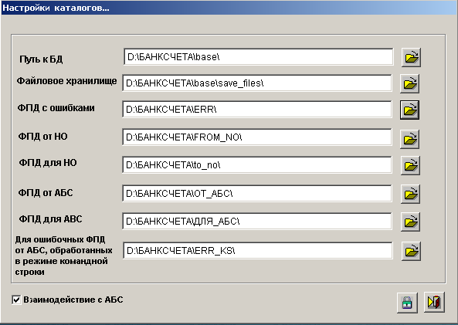

Рис. 4.

Для сохранения введенной информации нажмите на кнопку .

При работе в **многопользовательском режиме** инсталляция «БАНКСЧЕТА» выполняется обязательно на каждом рабочем месте. При этом регистрационные данные по одному договору должны указываться одинаковые. После этого необходимо скопировать с одного из компьютеров каталог BASE (путь к БД) на сервер (сетевой диск, доступный всем пользователям) и указать это в «Настройках каталогов» на каждом рабочем месте. Остальные каталоги могут устанавливаться на сервере или автономно на каждом пользовательском компьютере.

Если Вы укажете в качестве директории «Путь к БД» созданную Вами директорию, не забудьте перенести в нее все файлы-словари из первоначальной директории.

При установке флажка в окне "Взаимодействие с АБС" (режим Сервис -> Настройки каталогов) проверяется наличие директорий связи с АБС, открыт прием ЭД из АБС, а при приеме файлов от НО автоматически производится их пересылка в директорию для АБС. Также предоставляется возможность использования «БАНКСЧЕТА» для **автономного запуска через командную строку** с параметром АБС. При запуске программы выполняется контроль ЭД из папки «ФПД от АБС». Файлы, прошедшие контроль, перемещаются в папку «ФПД для НО». Файлы с ошибками перемещаются в папку «ОШИБКИ АБС». Там же формируется файл протокола с именем контролируемого файла и с расширением .PRT.

В режиме **«Прием ЭД»** (Рис. 5) производится автоматический опрос папок, указанных в Настройках каталогов, контроль ЭД, находящихся в них и доступных для приема в систему, запись результатов контроля в Журнал регистрации документов, сохранение этих ЭД в Файловом хранилище, копирование ЭД в папки для АБС или НО. При приеме ЭД от АБС, в случае ошибок, формируется протокол ошибок с именем самого ЭД и расширением PRT.

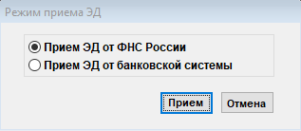

Рис. 5.

Этот режим доступен также в режиме «**Журнал регистрации документов**» при нажатии кнопки .

В режиме «**Рассылка документов, сформированных вручную**» проводится копирование ЭД, сформированного с бумажного носителя, из Файлового хранилища в папку для АБС. При этом строки журналов, подсвеченные ранее синим, становятся черными. Этот режим доступен также на формах просмотра журналов входящих и исходящих документов при нажатии кнопки .

# Деинсталляция «БАНКСЧЕТА»

Деинсталляцию программы можно выполнить через меню, вызываемое нажатием кнопки **«Пуск»** панели задач Windows «Пуск» -> Панель управления -> Установка и удаление программ -> БАНКСЧЕТА.

# Что делать, если возникли проблемы

Если с «БАНКСЧЕТА» возникают какие-либо проблемы, необходимо подать обращение на сайте технической поддержки АО «ГНИВЦ» <https://www.gnivc.ru/technical_support/soft_gnivc/>. В обращении нужно подробно описать проблему, в какой момент она возникает, что делали перед тем, как проблема возникла, обязательно указать версию программы. К обращению можно приложить скриншот с сообщением об ошибке.